Область применения

Развертки пачек (далее - развертки) являются заготовками, использующимися для формирования потребительской упаковки на фасовочных автоматах. На производственных линиях Консумаш-1, ИМА С 50.1, ИМА С 50.2, ИМА С 51 используются развертки П-8.
Пачки картонные (далее - пачки) – потребительская упаковка из картона с плоским дном, закрываемая клапанами. Пачки картонные используются на производственных линиях:
а) ИМА С 21П – используются пачки П-6К;
б) ББЛ-1, ББЛ-2, ББЛ-3 – пачки Б-6М
б) розлива жидких лекарственных форм – пачки С-100, С-50, С-50Э, С-25, Б-100.

Ответственность поставщика

Каждая партия разверток / пачек должна сопровождаться документом о качестве.
Копии документов, подтверждающих соответствие разверток / пачек требованиям ТР ТС 005/2011, заверенные печатью поставщика, должны быть предоставлены поставщиком с первой поставленной им партией разверток / пачек.
При получении поставщиком новых документов, подтверждающих соответствие поставляемых печатных материалов требованиям ТР ТС 005/2011, их копии, заверенные печатью поставщика, должны быть с первой же новой партией переданы АО «Красногорсклексредства».
При изменении технологии производства разверток / пачек, поставщик должен в письменной форме известить об этом АО «Красногорсклексредства».
Входной контроль

Согласно ГОСТ 33781-2016: развертки / пачки предъявляют к приемке партиями.
Партией считают количество разверток / пачек одного вида, исполнения, размера, изготовленных из материала с одинаковыми качественными характеристиками, оформленных одним документом о качестве.
Документ о качестве должен включать в себя:
- наименование и назначение печатного материала;
- наименование страны-изготовителя;
- наименование предприятия-изготовителя (или товарный знак при наличии), его юридический адрес и контактные телефоны;
- вид, исполнение, размеры печатного материала;
- номер партии;
- количество разверток / пачек в партии;
- дату изготовления;
- результаты испытаний или подтверждение о соответствии качества печатного материала требованиям технических нормативных актов (ГОСТ, ТУ и т.п.);
- символ возможности повторного использования или утилизации «Петля Мёбиуса» с указанием материала, из которого изготовлены развертки / пачки, в виде цифрового кода и / или аббревиатуры по ТР ТС 005/2011.
В документ о качестве допускается вносить другую информацию, касающуюся качества печатного материала.

Ни одна партия разверток / пачек не может быть допущена в производство, пока не будет дано разрешение ОКК.

Входной контроль проводится в соответствии с СОП-КО-134 и включает в себя:
- проверку предоставленных поставщиком документов о качестве;

- проверку содержания маркировки;

- осмотр состояния транспортной тары (проводится осмотр всех транспортных единиц, составляющих партию) на соответствие требованиям настоящей спецификации;

- отбор проб и проведение испытаний отобранных образцов.

Может быть одобрена и разрешена к использованию только та партия, которая соответствует требованиям настоящей спецификации.

Результаты входного контроля заносятся в аналитический листок. По результатам испытаний, зафиксированных в аналитическом листке, начальник ОКК принимает решение об использовании разверток / пачек в производстве или об их забраковке и возврате поставщику.

Утвержденные поставщики

Поставщик должен входить в список утвержденных поставщиков С-СЗ-001.

Безопасность материала для потребителя

Развертки / пачки должны соответствовать требованиям ТР ТС 005/2011.
Методика отбора образцов

Отбор проб осуществляется последовательно и состоит из нескольких этапов.
I этап – от партии произвольным образом отбирают паллеты.
II этап – от каждой отобранной на I этапе паллеты, в зависимости от объема партии произвольно отбирают выборку в соответствии с Таблицей № 1.
Развертки / пачки, попавшие в выборку, исследуют с целью проверки качества изготовления (дефекты поверхности, полиграфическое исполнение, качество вырубки и т.д.) и при отсутствии дефектов укладывают назад.
По результатам контроля первой выборки партию принимают, если количество разверток / пачек, не соответствующих требованиям спецификации в первой выборке меньше или равно количеству, указанному в графе 5 Таблицы №,1 и бракуют, если это количество больше или равно указанному в графе 6 Таблицы №1.
Если количество разверток / пачек, не соответствующих требованиям данной спецификации, в выборке больше количества, указанного в графе 5 Таблицы №1, но меньше указанного в графе 6 Таблицы №1, то отбирают вторую выборку.
По результатам контроля второй выборки партию принимают, если количество разверток / пачек, не соответствующих требованиям данной спецификации, в двух выборках меньше или равно количеству, указанному в графе 5 Таблицы №1, и бракуют, если это количество больше или равно указанному в графе 6 Таблицы №1.
Для проведения испытаний в лабораторных условиях из общей выборки берется от 3-х до 5-ти единиц печатного материала, в дальнейшем один образец подшивают к досье на партию данного печатного материала. Отобранные для исследований развертки / пачки упаковывают в полиэтиленовые пакеты. Упаковка должна обеспечивать сохранность образцов и защищать их от воздействия солнечного света, жидкостей, влажности и других нежелательных факторов.
Транспортные единицы, из которых были отобраны образцы, и пакеты с образцами маркируют этикетками в соответствии с СОП-КО-134.
Если при отборе образцов или при проведении испытаний была допущена ошибка, необходимо провести повторный отбор. Он проводится с приведенными выше правилами от тех же транспортных единиц.

Показатели безопасности, ед. изм. (показатели, нормативы, методы определения)*
Показатели | Числовые значения | Класс  опасности*** | Методы определения
Показатели | ПДК_{с.с.}**  мг/м³ | Класс  опасности*** | Методы определения
этилацетат | 0,100 | 4 | Поставщик должен предоставить документы, подтверждающие соответствие разверток / пачек требованиям ТР ТС 005/2011, совместно с протоколами исследований или другими документами, послужившими основанием для подтверждения соответствия требованиям статьи 5 ТР ТС 005/2011 в части санитарно-гигиенических показателей.  На основании изучения этих документов принимается решение об использовании печатного материала в производстве или о его забраковке и возврате поставщику.
бутилацетат | 0,100 | 4
ацетальдегид | 0,010 | 3
формальдегид | 0,003 | 2
ацетон | 0,350 | 4
спирты: | - | -
метиловый | 0,500 | 3
изопропиловый | 0,600 | 3
бутиловый | 0,100 | 3
изобутиловый | 0,100 | 4
бензол | 0,100 | 2
толуол | 0,600 | 3
ксилолы (смесь изомеров) | 0,200 | 3

* В таблице приведены показатели безопасности (согласно пп. 3.3 п. 3 таблицы №1 приложения №1 к ТР ТС 005/2011), которым должен соответствовать основной материал развертки / пачки, имеющий непосредственный контакт с упаковываемой продукцией - мелованный картон, кроме того поставщику следует предоставить документы подтверждающие безопасность красок, лаков и других материалов использующихся в производстве разверток / пачек.
** Значения ПДК_{с.с.} (мг/м³) - предельно допустимых среднесуточных концентраций химических веществ в атмосферном воздухе населенных мест являются критериями, по которым следует оценивать установленный уровень миграции в воздух.
*** При оценке материалов и изделий, предназначенных для упаковки продуктов детского питания для детей раннего возраста, миграция химических веществ, относящихся к 1 и 2 классам опасности, не допускается.

Органолептические показатели (показатели, нормативы, методы определения)*
Наименование показателя | Норматив | Поставщик должен предоставить документы, подтверждающие соответствие разверток / пачек требованиям ТР ТС 005/2011, совместно с протоколами исследований или другими документами, послужившими основанием для подтверждения соответствия требованиям статьи 5 ТР ТС 005/2011 в части органолептических показателей.  На основании изучения этих документов принимается решение об использовании печатного материала в производстве или о его забраковке и возврате поставщику.
Органолептические показатели образца упаковки
Запах образца (баллы) | Не более 1
Органолептические показатели воздушной вытяжки из упаковки с влажностью до 15%, предназначенной для контакта с пищевой продукцией, включая детское питание
Запах сорбента (баллы)** | Не допускается
Вкус сорбента** | Не допускается
Цвет сорбента** | Не допускается

* Согласно ТР ТС 005/2011 упаковка, контактирующая с пищевой продукцией, включая детское питание, должна соответствовать указанным в таблице санитарно-гигиеническим показателям.
** Исходя из условий эксплуатации упаковки в качестве сорбента применяются пищевые продукты.

Показатели качества, ед. изм. (показатели, числовые значения, методы определения)
Показатели | Значения |  |  | Методы определения
Внешний вид изделия и нанесенная информация | Внешний вид и нанесенная информация должны соответствовать утвержденному производственному оригинал-макету.  Не допускается перепутывание печатных материалов различного дизайна |  |  | Согласно настоящей спецификации
Поверхность изделия | В соответствии техническими требованиями данной спецификации |  |  | Согласно настоящей спецификации
Линии отреза (вырубка) | В соответствии техническими требованиями данной спецификации |  |  | Согласно настоящей спецификации
Линии биговки и перфорации | В соответствии техническими требованиями данной спецификации |  |  | Согласно настоящей спецификации
Склейка бокового шва пачек Б-6М, П-6К, С-100, С-50, С-50Э, С-25, Б-100 | Прочность клеевого шва должна быть не ниже прочности материала изделия.  Наличие дефектов склейки не допускается. |  |  | Согласно настоящей спецификации
Качество лакирования | В соответствии техническими требованиями данной спецификации |  |  | Согласно настоящей спецификации
Контур выборочного лакирования | Контур выборочного лакирования должен соответствовать утвержденному дизайну.  Допускается смещение лакируемой области относительно дизайна ± 1 мм. |  |  | Согласно настоящей спецификации
Полиграфическое исполнение | В соответствии техническими требованиями данной спецификации |  |  | Согласно настоящей спецификации
Цветовое соответствие | Цвет и оттенок должны соответствовать согласованным стандартам по Pantone и СМYК и утвержденным отклонениям от стандартов по Pantone и СМYК. |  |  | Согласно настоящей спецификации
Штрихкод / баркод | Место нанесения и графическое изображение должны соответствовать утверждённому макету. |  |  | Место нанесения – визуально (утверждённые производственные оригинал-макеты, Приложения №№ 4-8); графическое изображение – с помощью сканера штрих-кодов
Геометрические размеры, мм: | Длина | Ширина | Высота | Согласно настоящей спецификации
- П-8 | 135,0 | 70,0 | 40,0 | Согласно настоящей спецификации
- Б-6М | 70,0 | 52,0 | 135,0 | Согласно настоящей спецификации
- П-6К | 133,0 | 68,0 | 78,0 | Согласно настоящей спецификации
- С-100 | 54,0 | 56,0 | 119,5 | Согласно настоящей спецификации
- С-50 | 46,5 | 46,0 | 107,5 | Согласно настоящей спецификации
- С-50Э | 73,0 | 50,0 | 115,0 | Согласно настоящей спецификации
- С-25 | 43,5 | 43,5 | 75,5 | Согласно настоящей спецификации
- Б-100 | 63,5 | 56,5 | 117,0 | Согласно настоящей спецификации

Марка картона | «хром-эрзац» (ГОСТ 32096) или импортный картон типа «хром-эрзац» марок Aegle Pro, Alaska, Simcote, KAMA, Добруш GC2, Bravo GC2, Allyking | Согласно паспорту качества или иному документу, подтверждающему качество продукции
Масса 1 м² картона, г | не менее 230 | Согласно паспорту качества или иному документу, подтверждающему качество продукции
Направление волокон | Фактическое значение | Согласно паспорту качества или иному документу, подтверждающему качество продукции
Стойкость печатного рисунка (тест на истирание) | Должна соответствовать критериям приемлемости, заявленным в методиках производителя | Согласно паспорту качества или иному документу, подтверждающему качество продукции

Технические требования | Метод испытаний
Внешний вид изделия и нанесенная информация  Внешний вид и нанесенная информация должны соответствовать утвержденному производственному оригинал-макету.  Производственный оригинал-макет – это оригинал-макет вторичной (потребительской) упаковки, разработанный для целей использования в производстве и содержащий всю необходимую информацию в соответствии с требованиями действующих нормативных правовых актов.  Производственный оригинал – макет должен быть согласован и утвержден ответственными лицами в соответствии с СОП-НП-003 / СОП-НП-004.  Оригинал-макет – документ, разработанный в фирменном стиле организации в соответствии с требованиями действующих нормативных правовых актов, содержащий информацию о лекарственном препарате и пищевой продукции в виде графического изображения и печатного текста.  Не допускается перепутывание печатных материалов различного дизайна. | Визуальный.
Поверхность изделия  На поверхности печатного материала должны отсутствовать следующие дефекты (согласно ОСТ 29.42):  - механическое повреждение оттиска – нарушение целостности оттиска - смятость, надрыв, загиб угла, разрывы, стирание и пр. - при механическом воздействии (натяжении, изгибе, трении);  - остаточная деформация бумаги – необратимые изменения линейных размеров бумаги в процессе печатания или при колебаниях температуры и влажности окружающей среды;  - выщипывание поверхности картона – процесс разрушения поверхностного слоя картона (отделение волокон, пучков волокон или частиц) в процессе печатания;  - задир картона – выдирание в виде полосок верхних слоев;  - заусенцы на бумаге – пилообразные зазубрины на краях листа бумаги или полотна;  - расслаивание бумаги – разделение многослойной бумаги на отдельные слои;  - царапины на лаковом слое – механическое повреждение поверхности лакового слоя оттиска (бумаги) в виде полоски при движении по оттиску тонкого и острого предмета;  - загиб края листа бумаги – нарушение прямоугольности листа бумаги при заворачивании его угла;  - залом (излом) на бумаге – место перелома бумаги;  - морщины на оттиске – возникновение в процессе печатания складок на поверхности бумажного полотна или листа.  На поверхности печатного материала не допускается наличие масляных пятен и смазывание краски. | Визуальный.
Линии отреза (вырубка)  Должны отсутствовать следующие дефекты вырубки (согласно ОСТ 29.42):  - кривой обрез бумаги - дугообразный (выпуклый, вогнутый) или косой обрез (разрез) краев бумажных листов или бумажного полотна;  - неровный обрез бумаги - ворсистость кромок и рванные с зазубринами края бумаги (оттисков), возникающие при использовании во время обрезки и разрезки тупого ножа;  - остатки картона (непросечка);  - механические повреждения картона – нарушение плоскостности и целостности картона при механическом воздействии. | Визуальный.
Линии биговки и перфорации  Линии биговки и перфорации должны быть расположены в соответствии с утвержденным дизайном (Приложения №№1, 2, 3а, 4, 5, 6, 7, 8):  По всей длине упаковки линии биговки должны быть нанесены четко, равномерно, без перекосов и обеспечивать формирование упаковки с заданными внутренними размерами.  Линии биговки и перфорации должны быть взаимно перпендикулярными.  Вдоль линии биговки не допускается растрескивание лакокрасочного слоя, превышающее 30% длины бига.  Не допускаются разрывы материала при трехкратном сгибании деталей упаковки по линии биговки на 90°. | Визуальный.
Склейка бокового шва пачек Б-6М, П-6К, С-100, С-50, С-50Э, С-25, Б-100  Прочность клеевого шва должна быть не ниже прочности материала изделия.  Не допускается наличие следующих дефектов склейки:  - «козырька», неполная или некачественная склейка, приводящая к расклеиванию изделия при незначительном механическом воздействии;  - наличие клея на внутренних и наружных поверхностях;  - предельные отклонения линии склейки не должны превышать по ширине и высоте 1,0 мм. | Разъединение склеенных поверхностей должно повлечь за собой разрыв волокон картона на 80% площади клеевого шва.  Наличие козырька и клея на внутренних и наружных поверхностях контролируется визуально.  Для измерений применяют линейку измерительную металлическую по ГОСТ 427.
Качество лакирования  Не допускается неравномерность лакового слоя, шагрень, вздутия и отслоения. Отклонения (неравномерность, шагрень) допускаются, если они неразличимы при любом угле обзора с расстояния не менее 50 см, при сохранении читаемости элементов лакирования.  Шагрень - рябь и волнообразные неровности лакокрасочного покрытия, по внешнему виду, напоминает апельсиновую корку. | Визуально, с помощью лупы увеличительной
Контур выборочного лакирования  Контур выборочного лакирования должен соответствовать утвержденному дизайну (Приложения №№1, 2, 3а, 4, 5, 6, 7, 8).  Допускается смещение лакируемой области относительно дизайна ± 1 мм. | Контур выборочного лакирования исследуют на свету под углом зрения 45-60^{о} к исследуемой поверхности.
Полиграфическое исполнение  В изделиях должны отсутствовать следующие дефекты полиграфического исполнения (согласно ОСТ 29.42):  - марашка – мелкие визуально заметные на оттиске следы краски, печатные элементы, которых нет на фотоформе, или отсутствие элементов изображения. Допускаются марашки (непропечатки) не более 3 штук размером до 1,0 мм на готовое изделие, за исключением явно видимых или важных зон (логотипы, торговые марки, тексты на лицевой стороне изделия, штрих-коды);  - непропечатка – отсутствие части печатных элементов одной или нескольких красок на оттиске;  - побочное изображение (фантом) на оттиске - дополнительное, ненасыщенное, мало контрастное изображение на оттиске, размещенное с небольшим сдвигом по отношению к основному изображению;  - разнооттеночность оттисков - получение (в процессе печатания тиража) оттисков одного и того же сюжета, различающихся между собой по общему цветовому тону и по насыщенности отдельных тонов;  - разнооттеночность печати – визуально заметные колебания цвета (при многокрасочной печати) и насыщенности черного (при черно-белой печати) на оттисках при печатании тиража;  - увеличение контраста изображения на оттиске – уменьшение количества градаций на оттиске;  - перетискивание краски – переход на оборотную сторону последующего оттиска не полностью закрепившейся на оттиске краски под действием веса стопы;  - растекание краски на оттиске – проникновение краски в поры запечатываемого материала вне зоны, занимаемой печатными элементами на оттиске, что создает возле них красочный ореол.  - пятнистость оттиска – неравномерное распределение краски на фоновых участках оттиска;  - грязный оттиск – пятна, полосы и другие загрязнения оттиска, нарушающие его эстетическое восприятие;  - тенение на оттиске – наличие закрашенных микроучастков обычно в виде тени, сыпи, скопления точек и т.п. на пробельных участках оттиска;  - несовмещение красок на оттиске – визуально различимый сдвиг отдельных красок изображения на оттиске. Допускается несовмещение не более 0,15 мм. | Визуальный.
Цветовое соответствие  Цвет и оттенок должны соответствовать согласованным стандартам по Pantone и СМYК и утвержденным отклонениям от стандартов по Pantone и СМYК. | Визуальный.
Штрихкод / баркод  Место нанесения и графическое изображение должны соответствовать утверждённому макету. | Место нанесения – визуально (утверждённые производственные оригинал-макеты, Приложения № 4-8); графическое изображение – с помощью сканера штрих-кодов через программу 1С:ERP

Геометрические размеры  Размеры пачек (длина-ширина-высота) должны соответствовать размерам, указанным в Приложениях №№1, 2, 3а, 4, 5, 6, 7, 8.  Предельные отклонения внутренних размеров изделий допускаются со знаком минус и не должны превышать по длине и ширине 1,0 мм, по высоте — 2,0 мм. Для изделий размерами свыше 50 мм допускаются предельные отклонения со знаком минус не более 1 % от соответствующего размера. | Для измерений применяют линейку измерительную металлическую по ГОСТ 427. За результат измерения принимают минимальное и максимальное значения измерений.

Упаковка

Развертки / пачки упаковывают в ящики из гофрированного картона стопами в один ряд, возможно упаковывание в два ряда, в данном случае между рядами помещают лист картона.
Также могут быть использованы другие упаковочные материалы, которые способны обеспечить сохранность груза и его защиту от загрязнения и атмосферных осадков при транспортировании и хранении.
Ящики укладывают на чистые, сухие, прочные поддоны. Не допускается наличие на поддонах гнили, черноты, червоточин, остатков коры.
Маркировка

Каждый ящик с печатным материалом должен быть промаркирован. Маркировка должна быть четкой и содержать следующую информацию:
- название предприятия изготовителя, его юридический адрес и контактные телефоны;
- название фирмы – поставщика;
- наименование материала и его назначение;
- товарный знак (при наличии);
- вид, исполнение, размеры изделия;
- номер партии;
- номер заказа;
- количество изделий в упаковке;
- дата изготовления;
- обозначение нормативной документации;
- символ возможности повторного использования или утилизации «Петля Мёбиуса» с указанием материала, из которого изготовлена упаковка, в виде цифрового кода и/или аббревиатуры по ТР ТС 005/2011;
- символ «для пищевой продукции» для упаковки, контактирующей с пищевой продукцией, по ТР ТС 005/2011;
- штриховой код (при наличии).
Маркировка должна быть четкой, стойкой к истиранию и легко читаемой.
Транспортирование

Допускается транспортирование разверток / пачек любым видом транспорта в чистых, сухих, крытых транспортных средствах в соответствии с правилами перевозки грузов, действующими на соответствующем виде транспорта.

Хранение

Помещения для хранения должны быть крытыми, сухими, чистыми, хорошо проветриваемыми, свободными от грызунов и насекомых, защищенных от атмосферных осадков, почвенной влаги. Печатный материал хранят при температуре от +18 до +25 °С и относительной влажности воздуха от 40 до 60 %.
Ящики с развертками / пачками хранят в интейнерах или паллетах, в горизонтальном положении, в штабеле высотой не более 3 м на расстоянии не менее 1 м от отопительных приборов. Следует избегать попадания прямых солнечных лучей. Расстояние между дном интейнера или паллеты и полом склада должно быть не менее 100 мм.
Максимальный срок хранения до повторного контроля

6 месяцев.

Повторный контроль проводится по показателям:
- внешний вид;
- склейка бокового шва пачек Б-6М, П-6К, С-100, С-50, С-50Э, С-25, Б-100.
Нормативные ссылки
- ТР ТС 005/2011 «Технический регламент таможенного союза «О безопасности упаковки»»;
- С-СЗ-001 «Список поставщиков вспомогательных, упаковочных и печатных материалов»;
- СОП-КО-134 «Порядок проведения входного контроля вспомогательных, упаковочных, печатных материалов, тары транспортной, используемых в производстве»;
- ГОСТ 33781 «Межгосударственный стандарт. Упаковка потребительская из картона, бумаги и комбинированных материалов. Общие технические условия»;
- ГОСТ 32096 «Межгосударственный стандарт. Картон тароупаковочный для пищевой продукции. Общие технические условия»;
- СОП-НП-003 «Правила хранения, согласования и архивирования производственных оригинал-макетов упаковок лекарственных растительных препаратов»;
- СОП-НП-004 «Правила хранения, согласования и архивирования производственных оригинал-макетов упаковок пищевой продукции»;
- ОСТ 29.42 «Полиграфическое производство. Дефекты полуфабрикатов и готовой продукции. Термины и определения»;
- ГОСТ 427 «Линейки измерительные металлические. Технические условия»;
- ОФС.1.1.0019.15 «Упаковка, маркировка и транспортирование лекарственного растительного сырья и лекарственных растительных препаратов».

Таблица 1 - Отбор проб

Объем партии, шт. | Выборка | Объем выборки, шт. | Совокупный объем выборки, шт. | Приемочное число | Браковочное число
1 | 2 | 3 | 4 | 5 | 6
От 1200 до 3200 включ. | первая  вторая | 80  80 | 80  160 | 2  6 | 5  7
Св. 3200 до 10000 включ. | первая  вторая | 125  125 | 125  250 | 3  9 | 6  10
Св. 10000 до 35000 включ. | первая  вторая | 200  200 | 200  400 | 5  12 | 9  13
Св. 35000 | первая  вторая | 315  315 | 315  630 | 7  18 | 11  19
Приложение №1
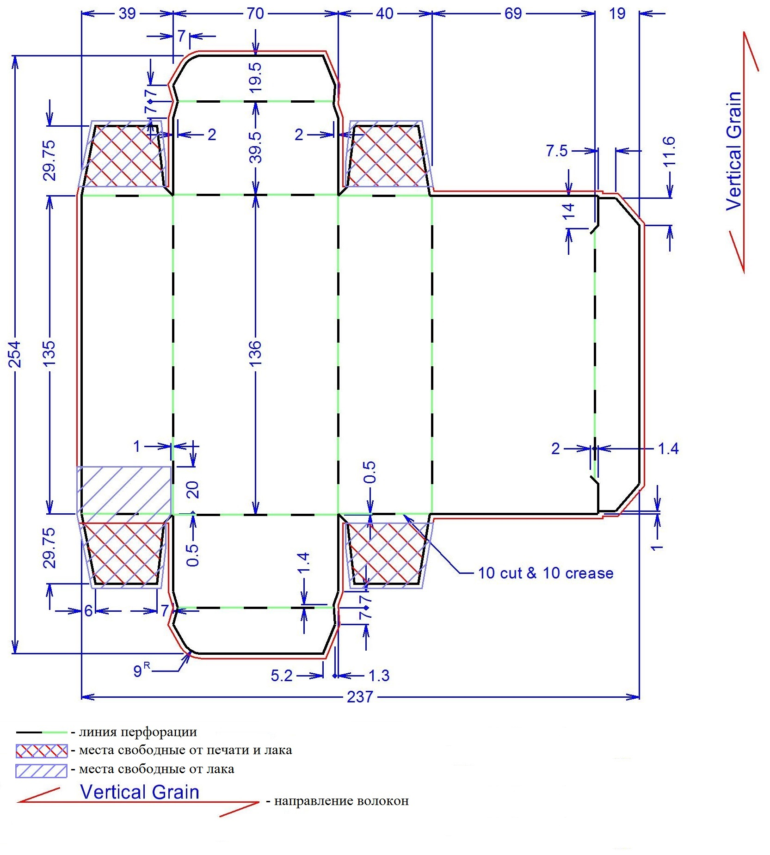
Развертка пачки П-8

Приложение №2
Пачка картонная Б-6М
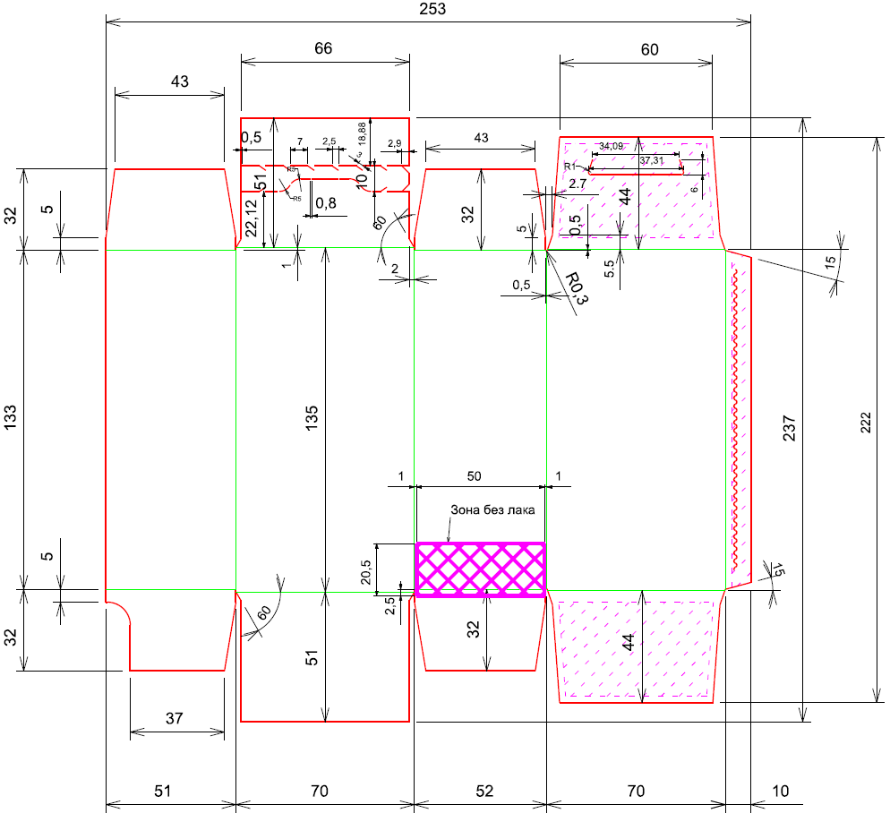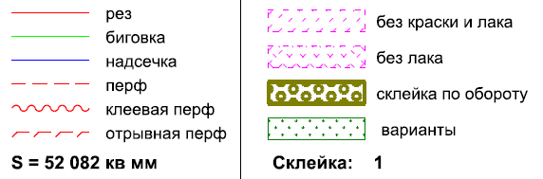


Приложение №3а
Пачка картонная П-6К (вариант с клапаном по короткой стороне)
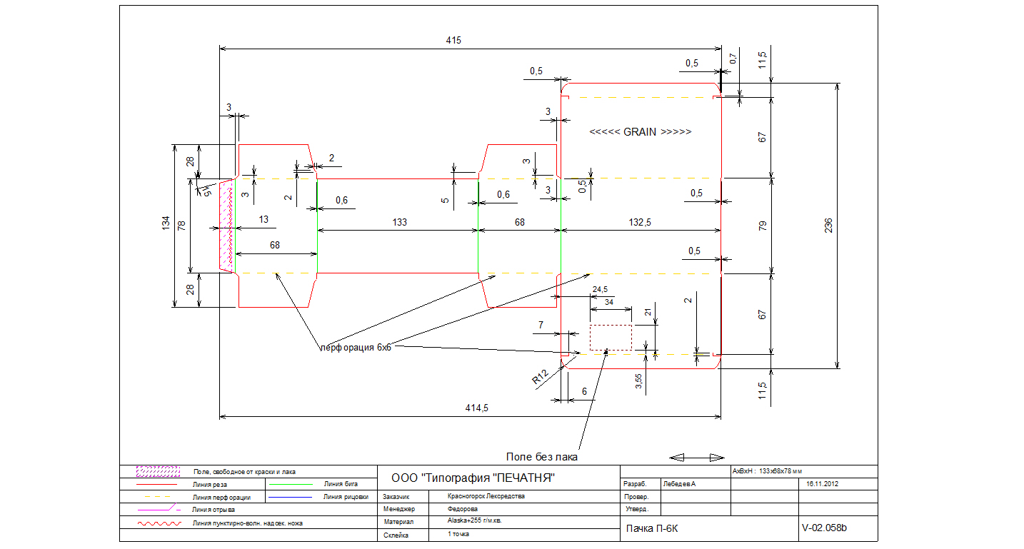

Приложение №4
Пачка картонная С-100 (для Стоматофит®, экстракт для местного применения, 100 мл)*
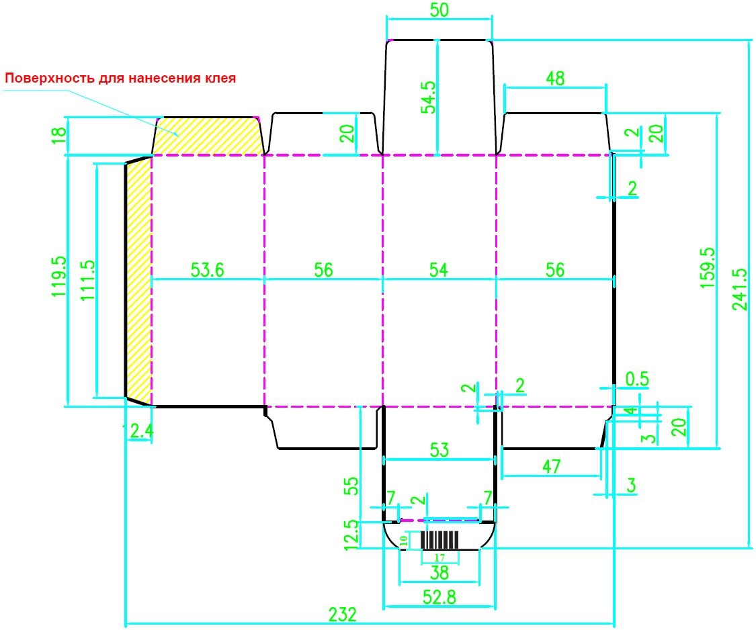
* Примечание. Расположение зоны без краски и лака для нанесения переменной маркировки - в проработке.
Горизонтальное направление волокон
Приложение №5
Пачка картонная С-50 (для Стоматофит®, экстракт для местного применения, 50 мл)*
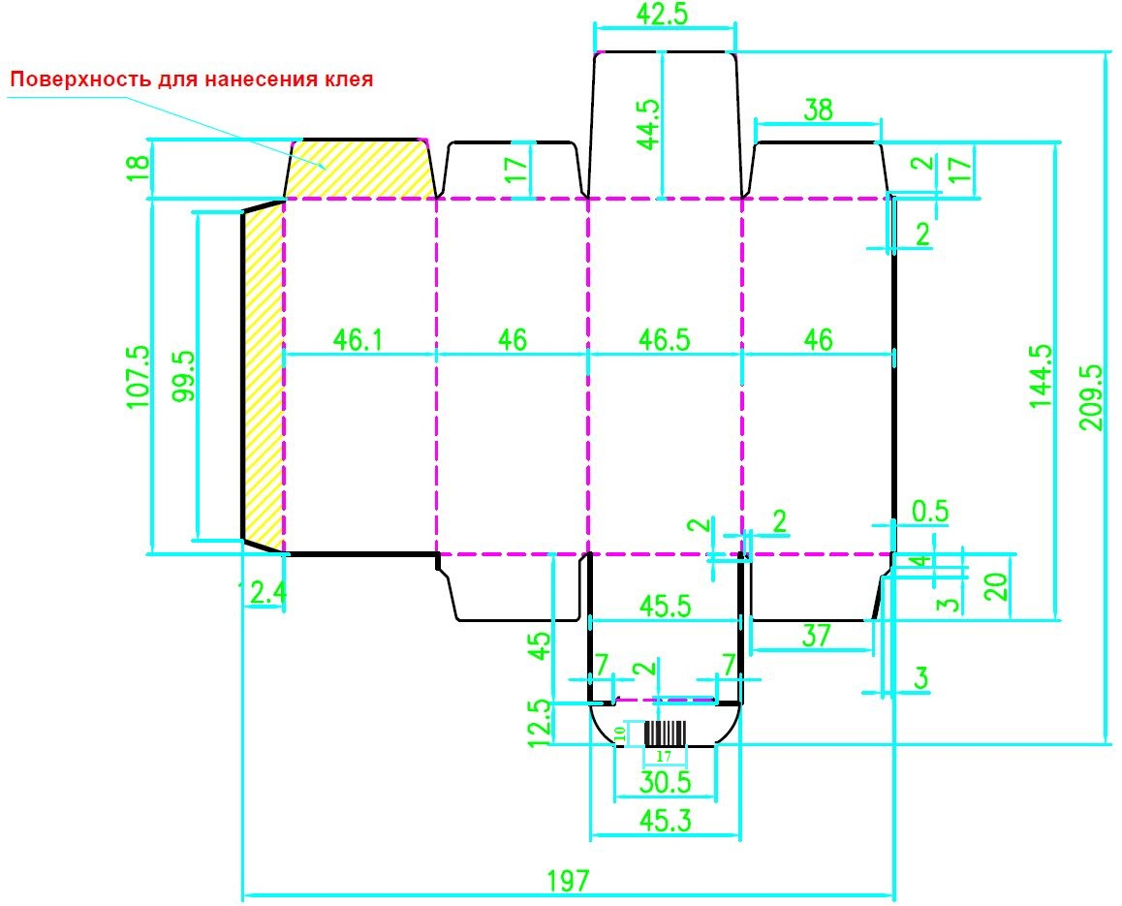
* Примечание. Расположение зоны без краски и лака для нанесения переменной маркировки - в проработке.
Горизонтальное направление волокон
Приложение №6
Пачка картонная С-50Э (для Стоматофит® эксперт, спрей для местного применения)*
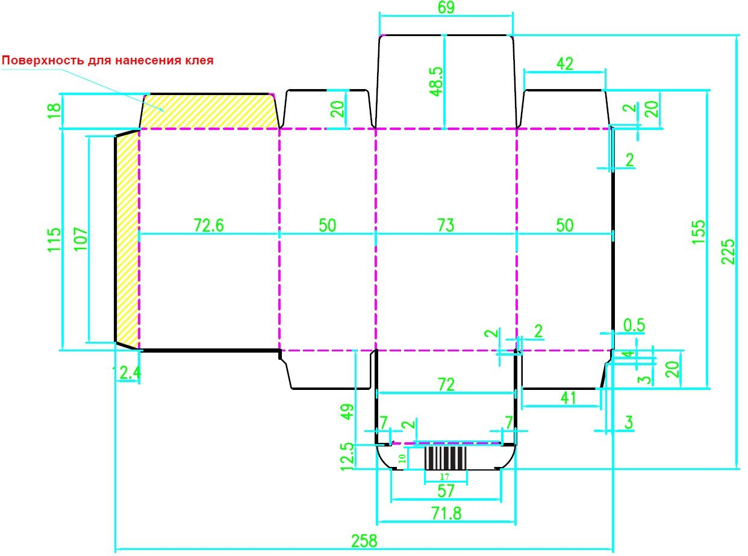
* Примечание. Расположение зоны без краски и лака для нанесения переменной маркировки - в проработке.
Горизонтальное направление волокон
Приложение №7
Пачка картонная С-25 (для Стоматофит® А, экстракт для местного применения)*
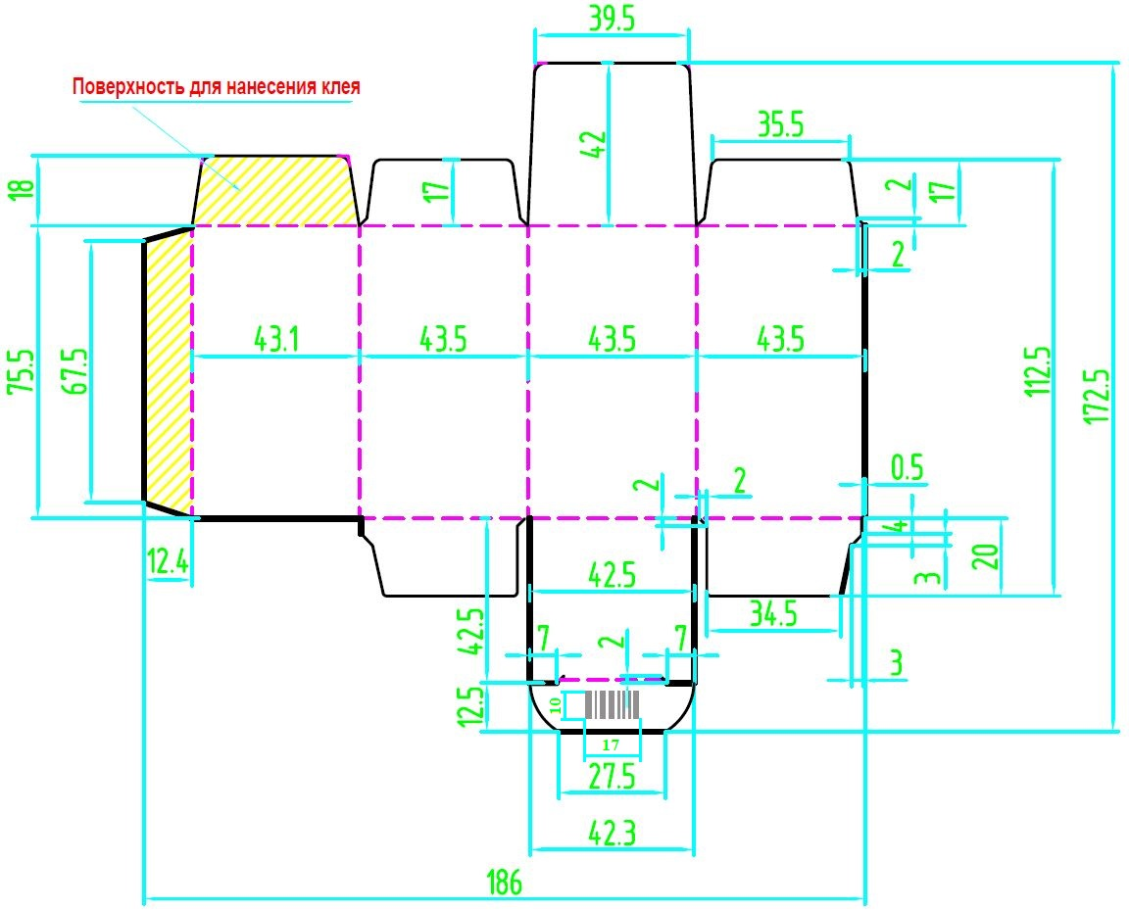
* Примечание. Расположение зоны без краски и лака для нанесения переменной маркировки - в проработке.
Горизонтальное направление волокон
Приложение №8
Пачка картонная Б-100 (для Бронхофитол® плющ, сироп)*
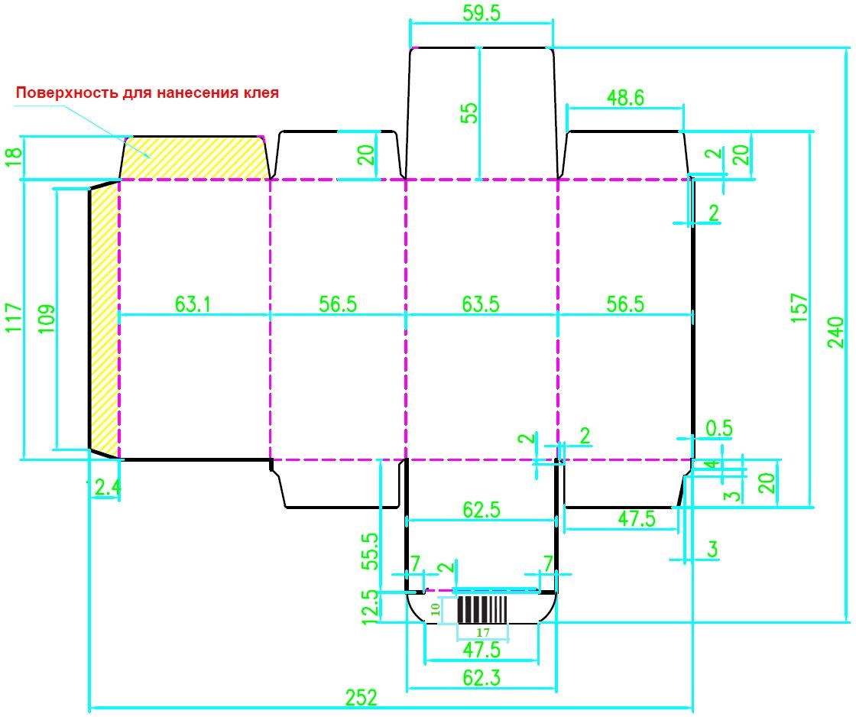
* Примечание. Расположение зоны без краски и лака для нанесения переменной маркировки - в проработке.
Горизонтальное направление волокон

